遥控发射模块

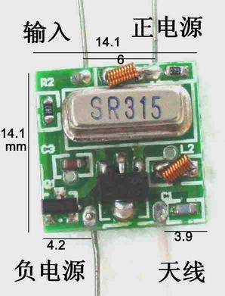 | 产品型号：HRFS-3G  工作电压：DC3~12V  工作电流：小于100mA/12V  辐射功率：大于500mW/12V  调制方式：ASK（调幅）  发射频率：315、433MHZ（声表稳频）  传输距离：500—1000m （直视距离）  外型尺寸：51.5×39.7×13mm  编码方式：固定码、学习码、滚动码
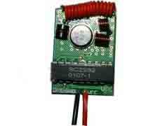 | 产品型号：HRFS-3G1  工作电压：DC3~12V  工作电流：小于100mA/12V  辐射功率：大于200mW/12V  调制方式：ASK（调幅）  发射频率：315、433MHZ（声表稳频）  传输距离：200—500m （直视距离）  外型尺寸：51.5×39.7×13mm  编码方式：固定码、学习码、滚动码
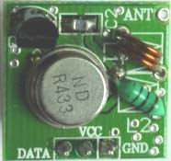 | 产品型号：HRFS-3G2  工作电压：DC3~12V  工作电流：小于100mA/12V  辐射功率：大于200mW/12V  调制方式：ASK（调幅）  发射频率：315、433MHZ（声表稳频）  传输距离：200—500m （直视距离）  外型尺寸：51.5×39.7×13mm  编码方式：固定码、学习码、滚动码
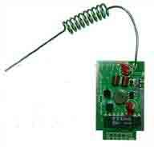 | 产品型号：HRFS-4G3  工作电压：DC3~12V  工作电流：小于100mA/12V  辐射功率：大于200mW/12V  调制方式：ASK（调幅）  发射频率：315、433MHZ（声表稳频）  传输距离：200—500m （直视距离）  外型尺寸：51.5×39.7×13mm  编码方式：固定码、学习码、滚动码
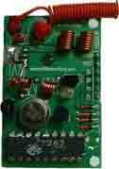 | 产品型号：HRFS-4G4  工作电压：DC3~12V  工作电流：小于100mA/12V  辐射功率：大于200mW/12V  调制方式：ASK（调幅）  发射频率：315、433MHZ（声表稳频）  传输距离：150—300m （直视距离）  外型尺寸：51.5×39.7×13mm  编码方式：固定码、学习码、滚动码
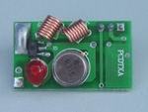 | 产品型号：HRFS-4G1  工作电压：DC3~12V  工作电流：小于100mA/12V  辐射功率：大于100mW/12V  调制方式：ASK（调幅）  发射频率：315、433MHZ（声表稳频）  传输距离：100—150m （直视距离）  外型尺寸：51.5×39.7×13mm  编码方式：固定码、学习码、滚动码
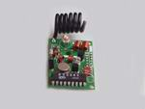 | 产品型号：HRFS-4G2  工作电压：DC3~12V  工作电流：小于100mA/12V  辐射功率：大于100mW/12V  调制方式：ASK（调幅）  发射频率：315、433MHZ（声表稳频）  传输距离：100—150m （直视距离）  外型尺寸：51.5×39.7×13mm  编码方式：固定码、学习码、滚动码
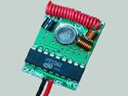 | 产品型号：HRFS-4G4  工作电压：DC3~12V  工作电流：小于100mA/12V  辐射功率：大于200mW/12V  调制方式：ASK（调幅）  发射频率：315、433MHZ（声表稳频）  传输距离：200—500m （直视距离）  外型尺寸：51.5×39.7×13mm  编码方式：固定码、学习码、滚动码
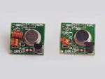 | 产品型号：HRFS-3G3  工作电压：DC3~12V  工作电流：小于100mA/12V  辐射功率：大于100mW/12V  调制方式：ASK（调幅）  发射频率：315、433MHZ（声表稳频）  传输距离：50—200m （直视距离）  外型尺寸：51.5×39.7×13mm  编码方式：固定码、学习码、滚动码
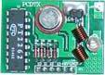 | 产品型号：HRFS-3G2  工作电压：DC3~12V  工作电流：小于100mA/12V  辐射功率：大于100mW/12V  调制方式：ASK（调幅）  发射频率：315、433MHZ（声表稳频）  传输距离：100—200m （直视距离）  外型尺寸：51.5×39.7×13mm  编码方式：固定码、学习码、滚动码

